На заметку специалисту: Новая сельхозтехника проходит испытания на полях Муслюмовского и Высокогорского районов
10 сентября 2020 г., четверг
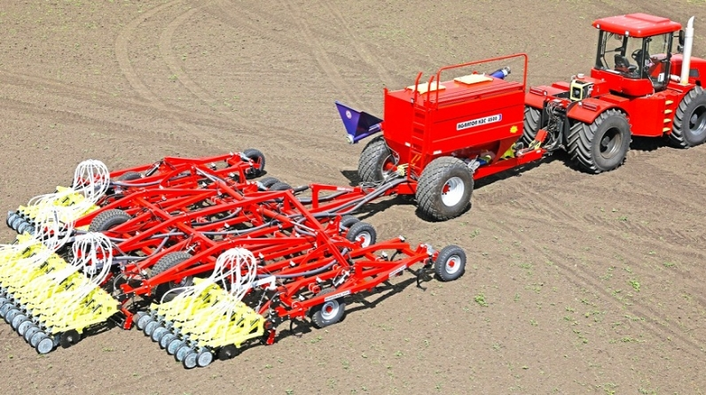
Компания «AGROMASTER» в этом году представила новый комбинированный посевной комплекс «Agrator КЗС-8500», который предназначен для посева зерновых культур по традиционной и минимальной технологии возделывания.
Посевной комплекс Agrator КЗС-8500 стоимостью 5,6 млн. рублей — это российский аналог John Deere 730, который можно приобрести за 11 млн руб. Преимущества российского посевного комплекса это ещё и доступные запасные части, низкая себестоимость.
Рабочая часть посевного комплекса конструктивно состоит из двух модулей: модуля обработки почвы и посевного модуля. Модуль обработки состоит из пяти рядов культиваторных стрельчатых лап. За культиваторной частью агрегата установлен посевной модуль, состоящий из прикатывающего катка и дисковых сошников.
Бункер оснащен двумя новыми четырехконтурными высевающими аппаратами для семян и удобрений с механическим регулятором нормы высева «Zero Max», который позволяет быстро и удобно изменять норму высева, регулируя ее простым перемещением рычага по шкале вариатора.
Испытания посевной комплекс «Agrator КЗС-8500» прошёл на полях Муслюмовского района. Первый этап был проведён на севе яровой пшеницы на площади 350 га, второй — будет проведен при посеве озимой пшеницы на площади 800 га. Ознакомиться с более подробной информацией о посевном комплексе можно на официальном сайте компании Агромастер.
Напомним, производственная компания «Агромастер» является современным машиностроительным предприятием с европейским стандартом производства посевных комплексов, почвообрабатывающей техники, тракторов и самоходных машин, самосвалов и полуприцепов, а также солнечных электростанций, светодиодных светильников и электронных систем.
Испытания глубокорыхлителя диско-лапчатого CASE EcoloTiger 530, который предназначен для глубокого взрыхления почвы и разрушения уплотненного слоя почвы на глубине от 7 до 41 см с одновременной поверхностной обработкой почвы прошли в Высокогорском районе республики, агрегат приобрело хозяйство ООО «Асянь».
Универсальное орудие глубокорыхлитель диско-лапчатый CASE EcoloTiger 530 предназначено для глубокого взрыхления почвы и разрушения уплотненного слоя почвы на глубине от 7 до 41 см с одновременной поверхностной обработкой почвы. Позволяет справиться с пожнивными остатками всех культур и пройти в любых условиях забурьянености поля. Переуплотнение подпахотных слоев почвы может быть вызвано многими факторами, к которым относятся обильные осадки, движение тяжелого оборудования или ежегодная пахота. Если расшевелить уплотненный слой почвы с помощью ECOLO-TIGER, это позволит корневой системе растений проникнуть сквозь этот слой почвы глубже, туда, где есть влага и питательные вещества. Благодаря пористости почвы при весенних дождях влага не будет собирается на поверхности почвы.
Система глубокорыхлителя ECOLO-TIGER обеспечивает формирование открытой, мягкой и здоровой почвы с отличной пористостью и равномерным распределением частей, создавая условия для нагромождения влаги, разложения растительных остатков и размножения микроорганизмов. Конструкция глубокорыхлителя в комплексе создает наилучшие предпосылки для будущего урожая, и за сезон с помощью надежного и высокоэффективного ECOLO-TIGER можно без проблем подготовить 4000 гектаров земли.
Ознакомиться с техническими показателями глубокорыхлителя диско-лапчатого CASE EcoloTiger 530 можно на сайте официального дилера сельскохозяйственной техники Case IH, New Holland Agriculture и оригинальных запасных частей CNH Industrial в Республике Татарстан АльфаСервис.
С высокой рентабельностью выполнить уборочные работы на жатве позволяет использование прицепных валковых жаток ЖВЗ (Гомсельмаш), которая предназначена для скашивания и укладки в валок зерновых и зернобобовых культур, рапса, семенников трав, однолетних и многолетних трав при раздельном способе уборки.
Такая жатка, стоимостью 1 млн рублей, в 4 раза эффективнее комбайна СК-5.
Жатки обеспечивают укладывание валка хорошего качества и оптимальной ширины, высокую продуктивность работы на скашивание и на подбор; облегчение условий труда механизатора. Кроме того, использование ЖВЗ позволяет снизить затраты на раздельную уборку и более оптимально загрузить транспортный парк хозяйства.
Приобрести валковую жатку можно у официального дилера Производственного объединения «Гомсельмаш» «Татагролизинг».
Напомним, информация о новой сельскохозяйственной технике размещается на сайте Минсельхозпрода РТ в разделе «Деятельность» — «Информация для специалистов» — «Рекомендации для инженера» — «Новинки сельхозтехники».

